**GUIA DE APRENDIZAJE UNIDAD 3 N° DE GUÍA: 19**

ASIGNATURA: ARTES VISUALES

NOMBRE ESTUDIANTE: ______________________________________________________

CURSO: ______________________________ LETRA: ______ FECHA: __________________

O.A: Crear trabajos de arte y diseños a partir de sus propias ideas y de la observación del: › entorno cultural: Chile, su paisaje y sus costumbres en el pasado y en el presente › entorno artístico: impresionismo y postimpresionismo; y diseño en Chile, Latinoamérica y del resto del mundo

Objetivo de clase: Observar y describir objetos de la naturaleza basado en su forma, tamaño, color y textura.

1. Para realizar esta actividad en necesario que busques, ya sea en tu casa, patio, jardín, plaza u otro lugar, cualquier elemento de la naturaleza que te llame la atención.
2. Debes buscar 7 elementos de la misma especie, pero diferente en algún aspecto (forma, color, tamaño o textura)
   1. Por ejemplo, si vas a juntar hojas de arboles estas deben ser 7 hojas diferentes:

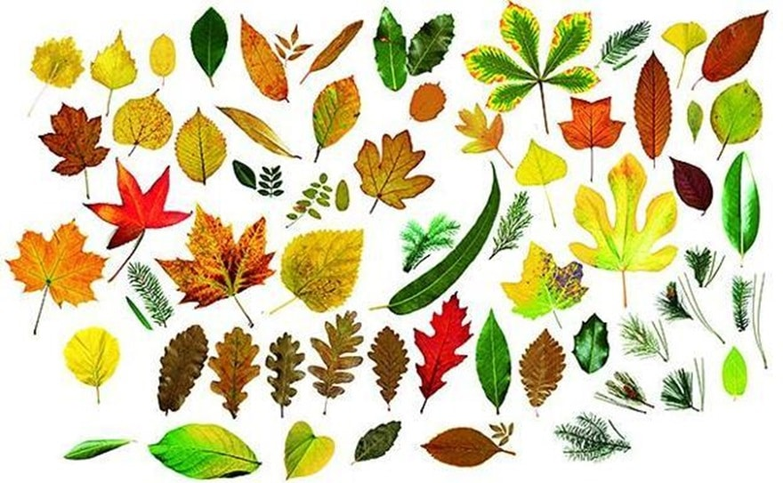

1. Puedes buscar palos, hojas, ramas, tierra, flores, pétalos u otro elemento. PROCURA QUE SEA UNA QUE YA NO SEA PARTE DE OBJETO NATURAL. Por ejemplo, si vas a juntar hojas, que sean aquellas que ya se cayeron del árbol, lo mismo con los pétalos o lo que quieras juntar.
2. Una vez que tengas todos lo elementos completa la siguiente tabla.
   1. COPIA ESTA TABLA EN TU CUADERNO DE FORMA HORIZONTAL, DEJA HARTO ESTACIO ENTRE UN OBJETO Y OTRO
   2. En la parte que dice objeto: Pega el objeto que recolectaste
   3. En los cuadros que dice **forma, color, tamaño y textura** debes describir lo que observas y sientes de tu objeto. DEBE SER UNA DESCRIPCION DETALLADA COMO LO TRABAJADO EN CLASES CON LAS OBRAS DE ARTE.

|  |  |  |  |  |  |
| --- | --- | --- | --- | --- | --- |
| **OBJETO** | | **FORMA** | **COLOR** | **TAMAÑO** | **TEXTURA** |
| **1** |  |  |  |  |  |
| **2** |  |  |  |  |  |
| **3** |  |  |  |  |  |
| **4** |  |  |  |  |  |
| **5** |  |  |  |  |  |
| **6** |  |  |  |  |  |
| **7** |  |  |  |  |  |

RECUERDA QUE UNA VEZ QUE TERMINES, PUEDES SACARLE UNA FOTO Y ENVIARLA POR CORREO PARA VER TU TRABAJO.

¡Éxito!